UNIVERSIDAD PEDAGOGICA NACIONAL FRANCISCO MORAZAN
CENTRO REGIONAL LA ESPERANZA
TALLER: Razones y proporciones
(Valor 5 %)
Nombre: ___________________________________________________ Grupo:____
Objetivo: Aplicar los conocimientos adquiridos en la solución de problemas de la vida cotidiana.

- ¿Qué conocimientos previos necesitan para adentrarse con éxito en el mundo de las razones y proporciones?

- Cuando han aprendido las razones y proporciones, ¿para cuáles temas estos se convierten en requisitos previos?

- Determine si las siguientes cantidades (x e y) son directa o inversamente proporcionales:

a) Relación: ________________________________
Número de personas | 1 | 2 | 3 | 4 | 6
Alimento (días) | 36 | 18 | 12 | 9 | 6

b) Relación: ________________________________

Cantidad de agua (litros) | 1 | 2 | 3 | 4 | 5 | 6
Profundidad (cm) | 6 | 12 | 18 | 24 | 30 | 36

c) Relación: ________________________________

x | -6 | -3 | -2 | -1 | 1 | 2
y | -1 | -2 | -3 | -6 | 6 | 3

d) Relación: ________________________________

x | 1 | 2 | 3 | 4 | 5 | 6
y | 6 | 5 | 4 | 3 | 2 | 1

- ¿Por qué la relación entre esas cantidades es directa?

- ¿Por qué la relación entre esas cantidades es inversa?

- ¿Qué condiciones son necesarias para que dos cantidades sean directas o inversamente proporcionales?

Concepto de razón y razón inversa

- Hay cuatro rectángulos de varios tamaños de (1) a (4).
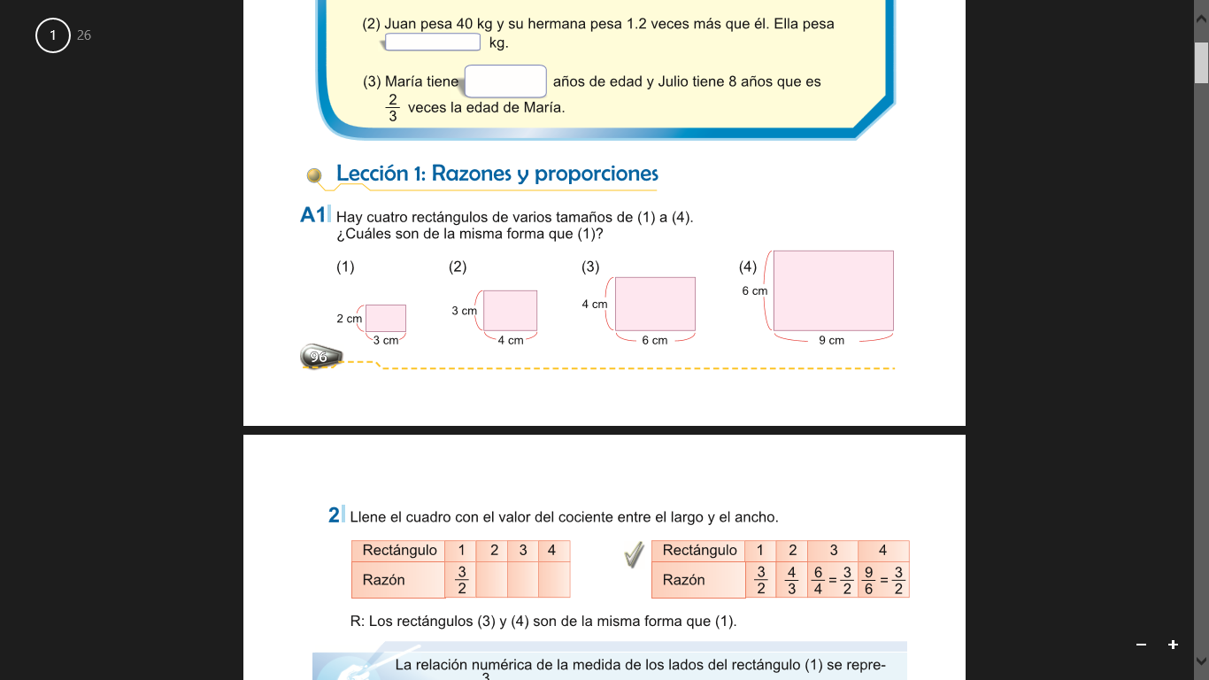

¿Cuáles son de la misma forma de (1)? ¿Por qué?

- Llene la siguiente tabla con el valor del cociente entre el largo y el ancho. ¿Qué observa?
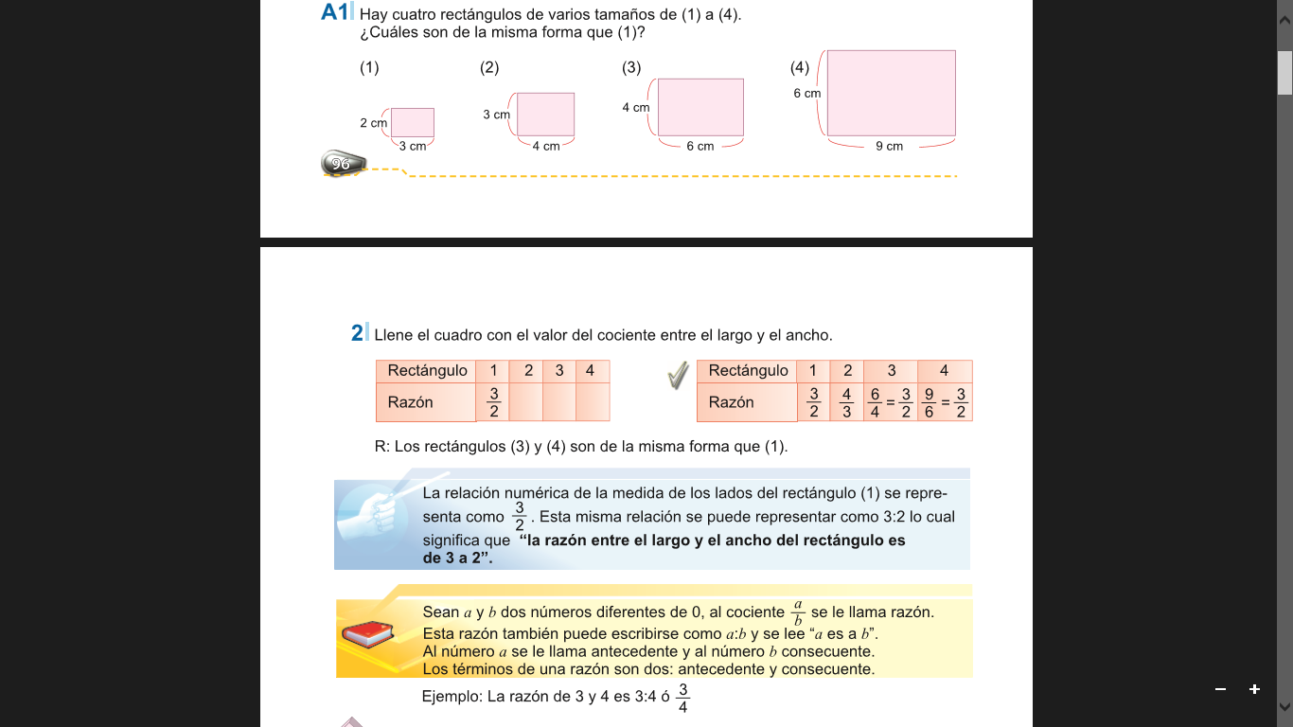

- ¿Qué podemos concluir sobre las razones?

a) ¿Qué es una razón?

b) ¿Cómo se escribe una razón?

c) ¿Cuáles son los términos de una razón?

- ¿Qué puntos importantes observamos en la enseñanza del concepto de razón?

- ¿Cómo podemos enseñar el concepto de razón inversa?

Concepto de proporción

- ¿Cómo podemos enseñar el concepto de proporción?

- Agrupe las siguientes razones según la igualdad entre ellas.
3:4, 15:6, 12:20, 10:4, 9:12, 3:5, 6:8, 12:16, 5:2, 9:15, 20:8, 6:10

- Sabemos que 3:4 = 6:8 = 9:12 = 12:16. Si conocemos la razón 3:4, ¿cómo podemos obtener las demás razones iguales a ella?

- ¿Qué podemos concluir respecto a multiplicar los términos de una razón por un mismo número diferente de 0?

Concluir que una razón no cambia si sus términos se multiplican por un mismo número diferente de 0, es decir, a: b = an: bn donde n es distinto de 0.

- La razón 3:4 puede expresarse en varias formas: 6:8, 9:12 y 12:16 por lo que podemos concluir que 3:4 = 6:8, 3:4 = 9:12 y 9:12 = 12:16. A estas expresiones se les llama proporciones.

- ¿Qué podemos concluir sobre las proporciones?

a) ¿Qué es una proporción?

b) ¿Cómo escribimos una proporción?

c) ¿Cuáles son los términos de una proporción?

d) ¿Qué dice la propiedad fundamental de las proporciones?

Proporcionalidad Directa

- Analicemos el siguiente ejercicio sobre la cantidad de agua y la profundidad.

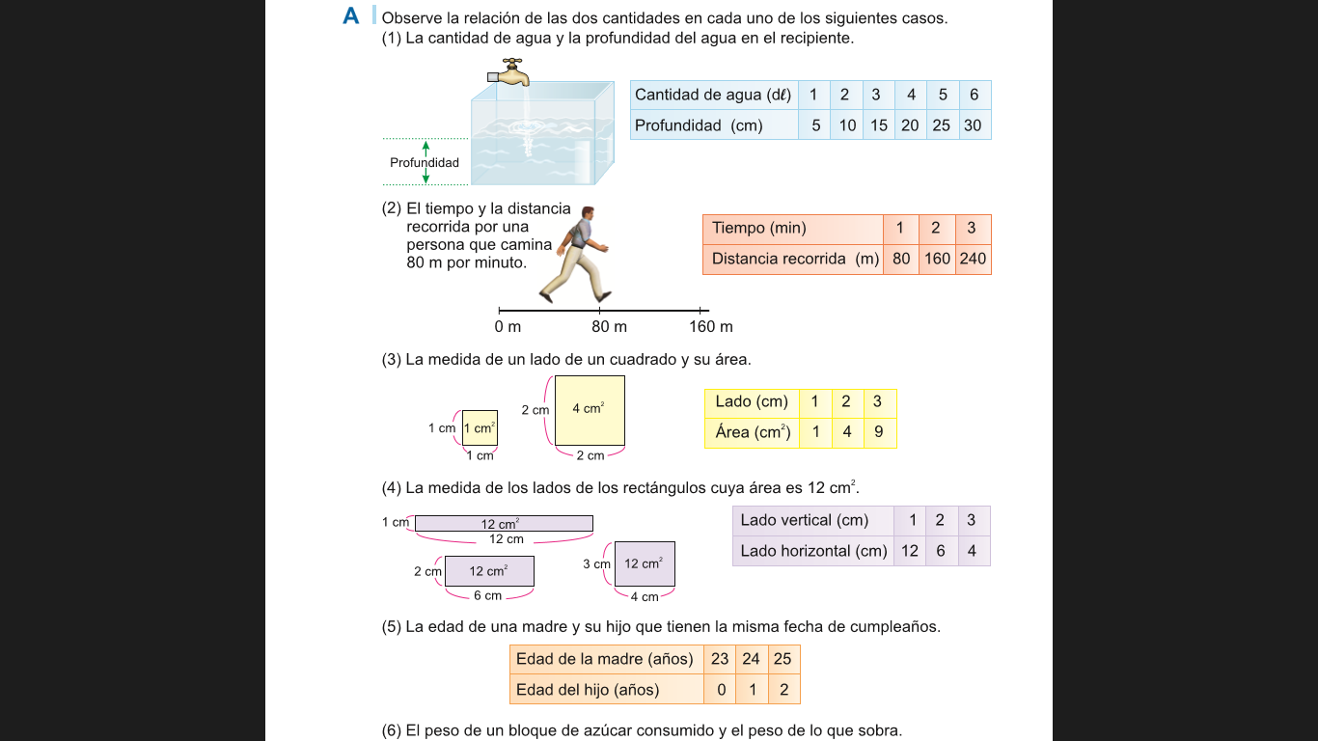

a) ¿Entre que cantidades se establece una relación?

b) ¿Qué sucede a medida que aumenta la cantidad de agua?

c) ¿Qué sucede con la profundidad a medida que la cantidad de agua aumenta 2, 3, 4,…
veces?

d) ¿Qué podemos concluir respecto a x y y si la cantidad y aumenta 2, 3, 4,.. Veces más a medida que la cantidad x aumenta 2, 3, 4,… veces más?

Concluir que: “si dos cantidades x y y se relacionan de tal forma que si la cantidad y aumenta 2, 3, 4,… veces más a medida que la cantidad x aumenta 2, 3, 4,… veces más, se dice que x y y son directamente proporcionales”.

- Calcule el cociente “profundidad ÷ cantidad de agua”. ¿Qué observa?
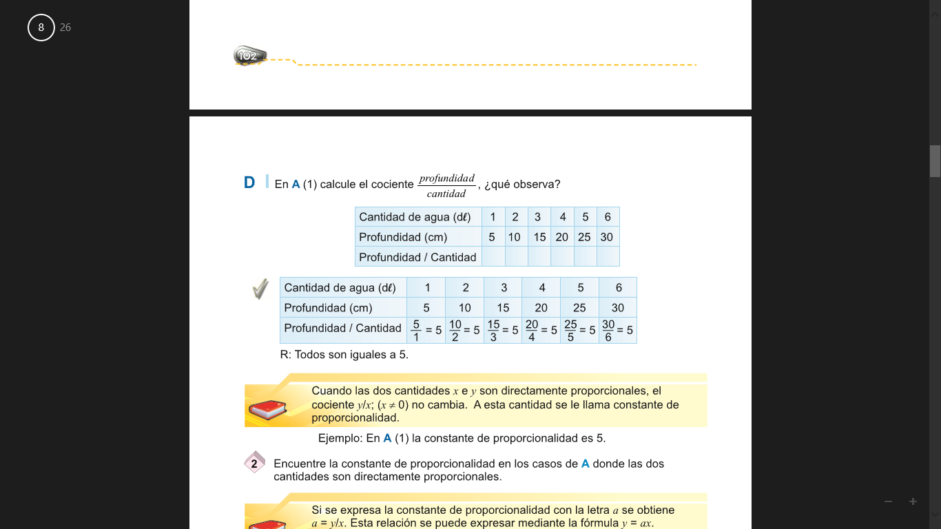

a) ¿Qué podemos concluir respecto a este cociente?
Concluir que: “Cuando dos cantidades x y y son directamente proporcionales, el cociente y/x, (x ≠ 0) no cambia. A esa cantidad se le llama constante de proporcionalidad.”

b) Utilizando la constante de proporcionalidad, ¿qué fórmula podemos deducir para la proporcionalidad directa?

Concluir que: “Si se expresa la constante de proporcionalidad con la letra a se obtiene que a = y/x. Esta relación se puede expresar mediante la fórmula y = ax. Si las cantidades x y y son directamente proporcionales se verifica que la relación y = ax donde a es una constante.”

Proporcionalidad Inversa

- Analicemos el siguiente ejercicio sobre el número de personas y la cantidad de días que les dura el alimento.

Número de personas | 1 | 2 | 3 | 4 | 6
Alimento (días) | 36 | 18 | 12 | 9 | 6

- Concluir sobre los puntos importantes en la proporcionalidad inversa:

a) Establecer la relación entre las dos cantidades de manera tal que si la cantidad x se multiplica por 2, 3, 4, … la cantidad y se multiplicada por 1/2, 1/3, 1/4, … (se divide entre 2, 3, 4, …)

b) Determinar la constante de proporcionalidad (a = xy). El producto xy no cambia, es constante

c) Establecer la relación y = a/x

d) Las variables x y y pueden ser números negativos

Aplicación de la proporcionalidad Directa e Inversa

- Resuelva los siguientes problemas:

- En 2 horas un bus recorre 70 km. Si la velocidad es constante, ¿cuánto recorre al cabo de 5 horas?

2) 12 obreros hacen una obra en 5 días. ¿Cuántos días se tardarán 15 obreros en hacer la misma obra y trabajando al mismo ritmo?

3) ¿Cuál es la altura del asta de una bandera si su sombra mide 24 m cuando una casa de 6 m proyecta una sombra de 36 m?

4) Juan tiene un cuadro que mide 3 pulgadas de largo y 2 pulgadas de ancho. Si quiere aumentarlo en un papel que mide 18 pulgadas de largo, ¿cuánto debe medir de ancho?

5) En una excursión participan 6 personas y llevan alimento para 12 días. Al salir la excursión faltan 2 personas. ¿Cuántos días durará el alimento para el grupo?

6) Una pila tarda en llenarse 40 minutos con una llave. ¿Cuánto tiempo tardará en llenarse la misma pila si hay 4 llaves?

7) Un autobús se tarde 4 horas en recorrer 160 km. Si la velocidad es la misma, ¿cuánto recorre en 12 horas?

8) Se ha excavado la mitad de un foso en 35 días con 119 obreros. Si el grupo de obreros aumenta en 25, ¿en cuántos días acabarán el trabajo?

9) Un rectángulo tiene 10 m de base y 8 m de altura. Si otro rectángulo de igual área tiene 16 m de altura, ¿cuál es la medida de su base?

- En 60 litros de agua de mar hay 900 gramos de sal. ¿Cuántos litros de agua de mar se necesitan para producir 2700 gramos de sal?

- Para descargar un furgón cargado de café se necesitan 6 peones empleando 4 horas. Si el gerente del beneficio contrata 2 personas más, ¿cuánto tiempo se tardarán en descargar el furgón?

- Un trabajador recibió L. 210.00 por trabajar 3 días. ¿Cuánto dinero recibirá si trabaja 7 días?

- Un auto cuya velocidad es 60 km/h necesita 6 horas para recorrer una determinada distancia. ¿Cuántas horas se tardará otro auto cuya velocidad es de 90 km/h?

- Para pintar una pared de 30 m² se necesitarán 5 galones de pintura. ¿Cuántos galones de pintura se necesitarán para pintar 42 m²?

- 15 personas necesitan 45 raciones de comida por día. ¿Cuántas raciones necesitarán en una semana?

- El por ciento de germinación de las semillas de café es 95% ¿Cuántas semillas no germinaron si se sembraron 5000 semillas?

- Se dispone de alimentación almacenada para 60 días, alimentando 100 vacas, si se venden 25 vacas ¿Cuántos días durará?

- Si prestando L. 1500 gano L. 120 ¿Cuánto debo prestar para ganar L. 800?

- Rosa ha leído el 60% de las páginas de un libro. Si esto representa 228 páginas. ¿Cuántas páginas tiene el libro?

- El 55% del peso de un hombre adulto es agua. ¿Cuántos kg de agua tendrá una persona que pesa 60 kg?

